Agenda de Visitas

Mediante esta aplicación, el médico tiene la posibilidad de llevar un registro con datos importantes de sus pacientes, así como una agenda de las visitas programadas que debe realizar.
Algo interesante de esta aplicación es la complementación que tiene con el Pocket PC del médico, ya que la agenda de visitas permite exportar un archivo de Microsoft Office Excel 2003, más ligero, con las fechas, horas y pacientes que debe visitar el médico, así como generar un documento de Microsoft Office Word 2003, con el fin de llevarlo a la visita y completarlo con el informe final del paciente en el Pocket PC.

Requerimientos

El nivel de seguridad de Microsoft Office Excel 2003, por defecto, está determinado como Alto, desactivando de esta forma las macros que posee la aplicación y no teniendo la posibilidad de utilizarlas. Si desea hacer uso de las mismas, diríjase al menú Herramientas y seleccione Macro/ Seguridad... Se abrirá la pantalla que se muestra a continuación:

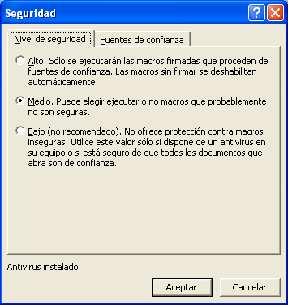
Fig. 1

Al cambiar el nivel de seguridad a Medio, cada vez que abra un archivo que contenga Macros, se le preguntará si desea Habilitar o Deshabilitar dichas macros (Figura 2).

Si el nivel de seguridad fuera Alto, al abrir el archivo se deshabilitarían las macros automáticamente, sin consultarle al respecto.

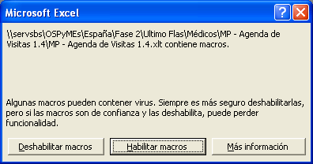
Fig. 2

Una macro consiste en una serie de comandos e instrucciones que se agrupan en un solo comando, de forma que una tarea pueda realizarse automáticamente.

Comience a utilizar la aplicación

Esta aplicación cuenta de dos componentes que interactúan de modo tal que hacen que el funcionamiento de la aplicación sea óptimo. Es por ello que ambos elementos deben tener la misma ubicación dentro del ordenador. Los elementos son los siguientes:

 Archivo desarrollado en Microsoft Office Excel 2003, denominado Agenda de Visitas.xls
 Carpeta de archivos denominada XML

En primer lugar deberá abrir el archivo Agenda de Visitas.xls. La primera hoja de esta aplicación es un panel de movimiento, en el cual contará con vínculos:

A las hojas del libro
A sitios web relacionados con la aplicación

El panel se muestra en la Figura 3:


Fig. 3

Hoja Cartera de Pacientes

Esta hoja le permitirá llevar un registro de los pacientes y, sobre todo, agilizar la tarea de registrar los movimientos, ya que, al darlos de alta en esta base de datos, sólo deberá seleccionar su nombre de la lista, sin tener que introducir nuevamente sus datos.
Tendrá que introducir en la hoja los datos personales y los referidos a la salud del paciente, como se muestra en la Figura 4:

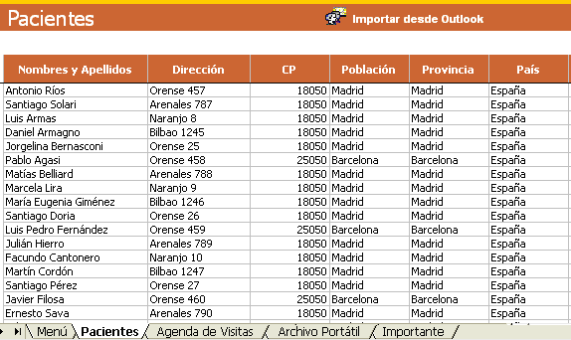
Fig. 4

En la segunda parte de la plantilla, como acabamos de decir, es necesario introducir los datos de salud de los pacientes, como muestra la siguiente Figura, la número 5:

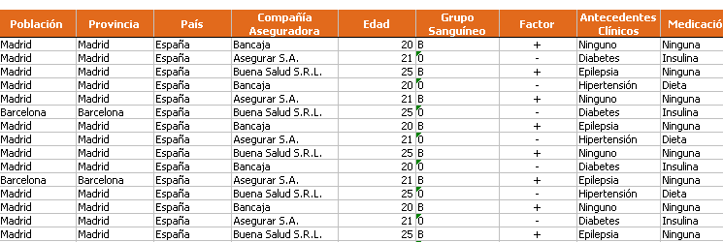
Fig. 5

La plantilla ofrece la posibilidad de importar los datos de Microsoft Office Outlook 2003 para facilitar la introducción de los mismos por parte del médico. Para ello, debe hacer clic en el botón que se ve en la Figura 4, “Importar datos del Outlook”.

Una vez introducidos los datos referidos a los pacientes, será necesario que se dirija a la hoja “Agenda de Visitas”.

Importante: Las celdas que posee Microsoft Office Excel 2003 no aceptan más de 32.767 caracteres en el formato de texto, es por ello que debe introducir los datos más importantes dentro de las celdas antecedentes o en otras.

Hoja Agenda de Visitas

En esta hoja, el médico introducirá los registros de las visitas que debe realizar.
Los datos a indicar serán la Fecha, el Horario de la visita y el paciente a visitar, el resto de campos se autocalculan, como muestra la Figura 6:

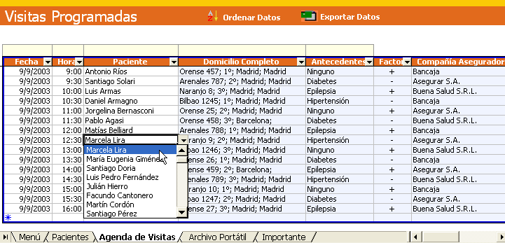
Fig. 6

En el caso de que los datos de las visitas hayan sido introducidos de forma desordenada porque éstas fueron solicitadas de esa forma, la aplicación posee un botón que ordena las visitas programadas primeramente por fecha, a continuación por horario y posteriormente por paciente. El botón se encuentra en la parte superior de la aplicación y es como muestra la Figura 7:

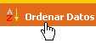
Fig. 7
Se recomienda ordenar los datos antes de exportarlos, para leerlos más fácilmente en el nuevo archivo de Microsoft Office Excel 2003 que se generará.
Algo importante a comentar es la complementación de esta aplicación con el Pocket PC.
En los casilleros de color amarillo debe completar con una “X” los datos de los pacientes que desea llevarse en el archivo que exportará para su Pocket PC. Una vez añadida la “X” en los datos que desea exportar, debe hacer clic sobre el botón Exportar Datos, como muestra la Figura 8:

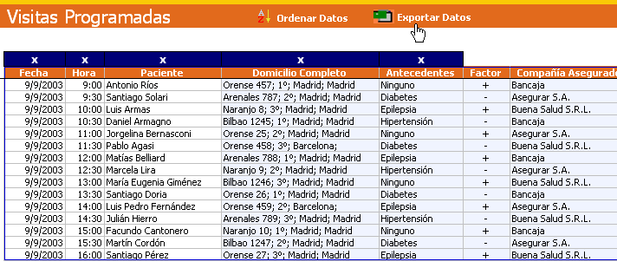

Fig. 8

En nuestro caso, seleccionamos todos los datos para exportarlos al archivo. El archivo que se generó para llevarlo en el Pocket PC es el que se muestra en la Figura 9:

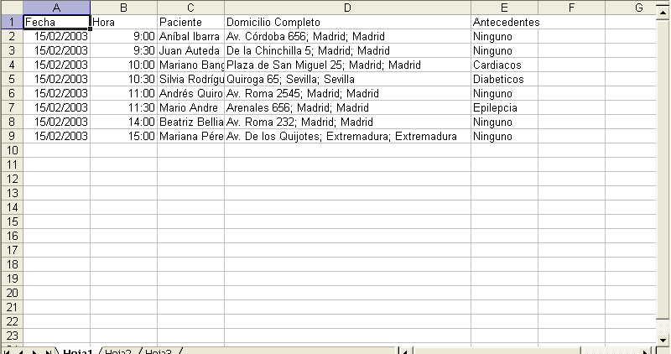
Fig. 9

Luego, si usted desea llevar este archivo a su Pocket PC, debe proceder igual que con cualquier archivo de Microsoft Office Excel 2003 que desee incluir en él.

Hoja Archivo Portátil

En esta hoja debe introducir sólo los pacientes para los cuales desea llevarse un resumen en Microsoft Office Word 2003 a su Pocket PC para completarlo una vez realizada la consulta en el domicilio del paciente.
Para hacer más rápida la introducción de los pacientes, se dispone de una lista desplegable, como muestra la Figura 10:

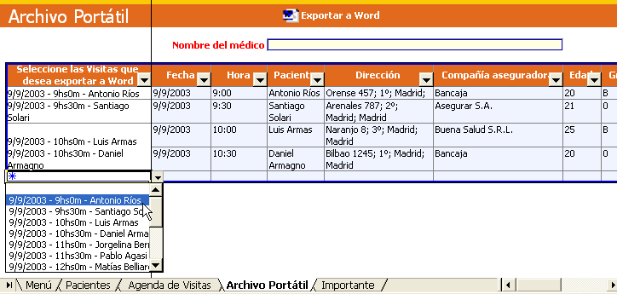
Fig. 10

Para exportar los datos de los pacientes que desea llevarse en su Pocket PC, en formato Microsoft Office Word 2003, debe hacer clic en el botón “Exportar a Word”, lo que generará tantos archivos de Microsoft Office Word 2003 como pacientes seleccione para exportar. En el ejemplo, existen tres pacientes que deseamos exportar a Microsoft Office Word 2003.
Cada archivo de Microsoft Office Word 2003 que se genera es como el que se muestra en la Figura 11:

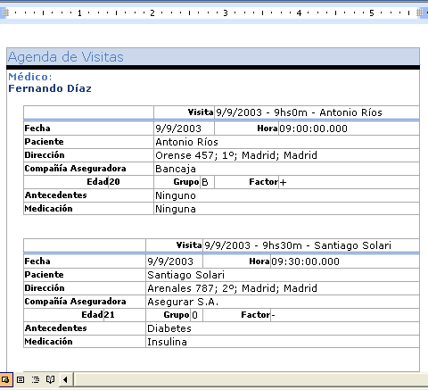
Fig. 11

Todos los campos se autogeneran, excepto el campo conclusión, el cual queda libre para que el médico lo complete, tras la visita al paciente, en su Pocket PC. Un usuario familiarizado con el Pocket PC conoce el modo de introducción de este archivo de Microsoft Office Word 2003, procedimiento muy simple que no es necesario detallar.

- Transfiera la información en formato XML

Este documento incluye una funcionalidad más que interesante, relacionada con la posibilidad de exportar información en formato XML. Es decir, en el momento en que el usuario presiona el botón de Crear Informe, lo que realmente está haciendo es exportar la información contenida en el archivo Seguimiento de Procedimientos.xls, pero en formato XML. Ese formato exportado se abre en Microsoft Offfice Word 2003, aplicándose al mismo tiempo una transformación (de estilos .XSL) y se guarda luego en un archivo de Microsoft Office Word 2003.

- Administre de manera más flexible las listas de Microsoft Office Excel 2003

Microsoft Excel de Office 2003 le permite definir listas (tablas con datos) y manipular la información contenida en las mismas de manera más sencilla. Esta nueva funcionalidad permite, por ejemplo, aplicar Filtros Automáticos múltiples en una hoja de cálculo, añadir un total automático a la tabla, añadir registros a la misma, etc.

Creando una lista a partir de un rango de celdas, como el que mostramos en la siguiente imagen, podrá luego administrar y analizar la información de manera independiente de la información que haya quedado fuera de la lista.

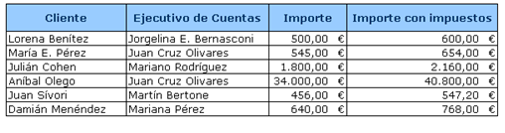
Fig. 12

Para crear una lista, diríjase a la opción “Crear lista” del menú Datos/ Lista. Allí se le pedirá que introduzca la dirección del rango a partir del cual se debe crear la lista.

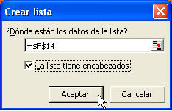
Fig. 13

Una vez creada la lista, el rango quedará claramente indicado con un borde color azul y dispondrá de las todas las funcionalidades de las listas.

Podrá añadir nuevos registros en la fila llamada “inserte una fila”, señalada con un asterisco en el extremo inferior izquierdo de la lista. Estos nuevos registros seguirán el comportamiento de los ya existentes en la lista. Por ejemplo, si en la lista existe un campo con fórmulas, al añadir un nuevo registro se copiará la fórmula para el nuevo dato.

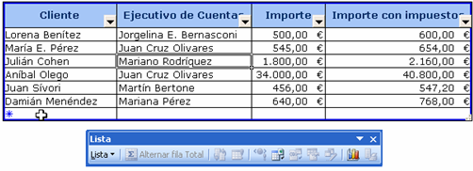
Fig. 14

Desde la barra de herramientas “Listas” podrá incorporar a la lista una fila de totales, haciendo clic en el botón “Alternar fila Total”. Este total se referirá a todos los registros de la lista, es decir, que al añadir nueva información, el total incluirá registros nuevos.

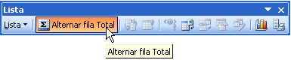
Fig. 15

Una vez incluido el total en la lista, podrá, además, cambiar la función a través de la cual se totalice la información. Por defecto, para los campos numéricos el programa aplicará la función suma, pero, como mostramos a continuación, podrá elegir otras funciones, tales como Promedio, Cuenta, Máximo, etc.
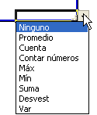
Fig. 16

¿Qué pasará con la información situada a continuación de la lista si se añaden más registros?
Si a continuación de la lista existieran otras tablas o datos en la hoja de Microsoft Office Excel 2003, al añadir nuevos registros a la lista se desplazarán hacia abajo los datos existentes, de manera que la información no será sobrescrita.

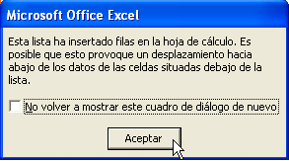
Fig. 17

